附件2：
课程教学执行计划与进度计划操作指引

办理流程：任课教师提交—>开课单位审核
任课教师：编辑课程教学执行计划与进度计划、上传附件和教材信息—>核对无误后提交开课单位审核。
开课单位：审核任课教师上传的课程教学执行计划与进度计划、附件和教材信息。

登录访问
网页地址：https://szgcyth.gdufe.edu.cn
打开浏览器，在地址栏中输入上面的网址。推荐使用主流浏览器，如谷歌浏览器，如使用其他浏览器时不要使用兼容模式。
功能路径：登录进入“融合门户”——“应用中心”——“在线教学质量督导与评价系统”，如下图：
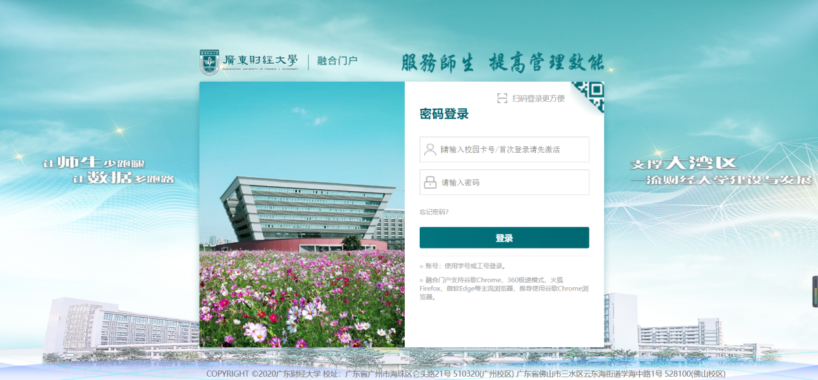
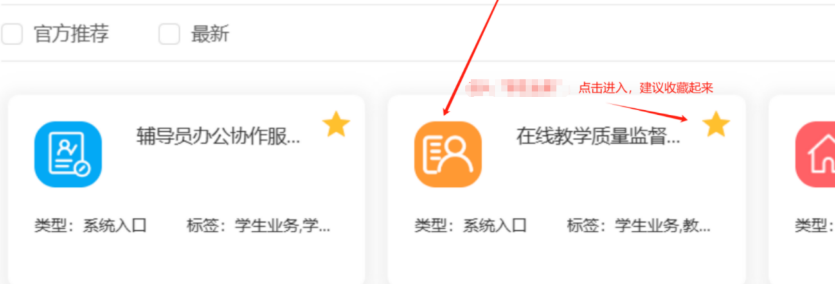

任课教师

课程教学执行计划与进度计划提交
功能描述：编辑课程教学执行计划与进度计划、上传附件和教材信息。
业务流程：任课教师提交—>开课单位审核
功能路径：“教学质量监督与评价系统”—>“课程教学执行计划与进度计划”—>“课程教学执行计划与进度计划提交”
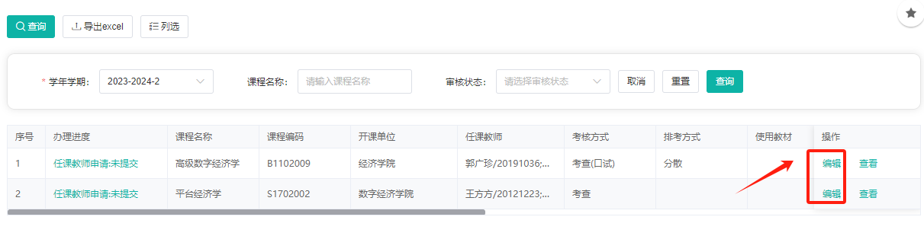
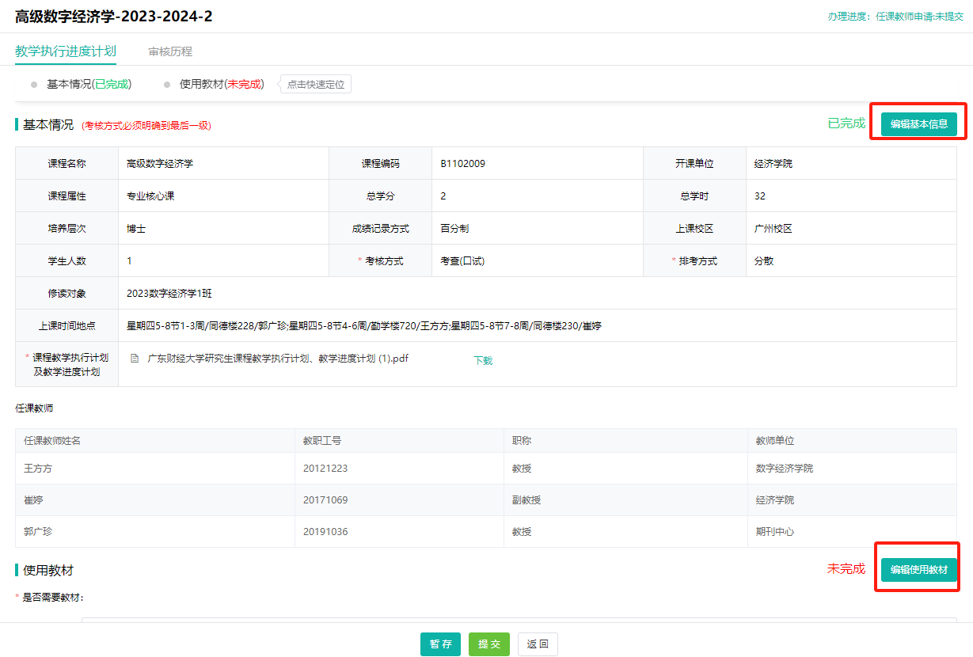
操作说明：
【提交课程教学执行计划与进度计划】点击“编辑”按钮进入课程教学执行计划与进度计划编辑界面，需要维护基本信息和使用教材。点击“暂存”按钮，可以先保存草稿，待确定无误后再点击“提交”。
【编辑基本信息】点击“编辑基本信息”需明确考核方式、排考方式、根据学校模板上传课程教学执行计划与进度计划附件。
【编辑使用教材】点击“编辑使用教材”需明确是否需要教材，如不需要教材需说明原因。

开课单位

课程教学执行计划与进度计划审核
功能描述：审核任课教师上传的课程教学执行计划与进度计划、附件和教材信息。
业务流程：任课教师提交—>开课单位审核
功能路径：“教学质量监督与评价系统”—>“课程教学执行计划与进度计划”—>“课程教学执行计划与进度计划审核”
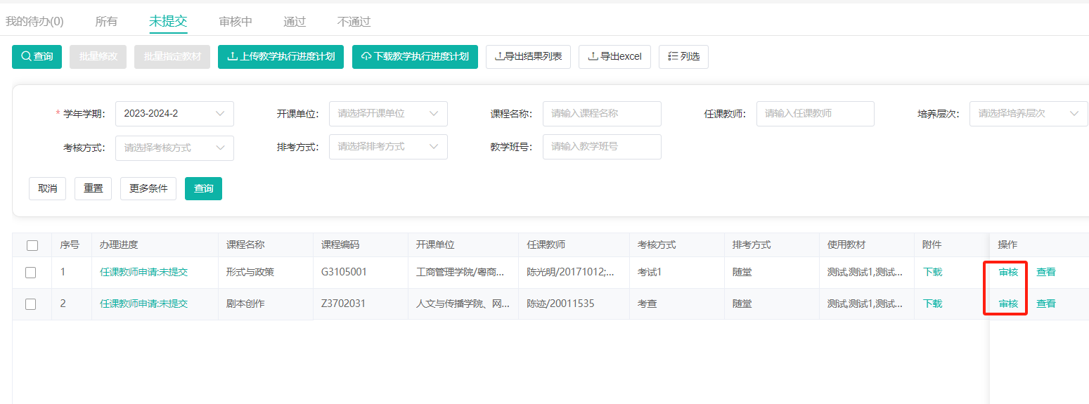
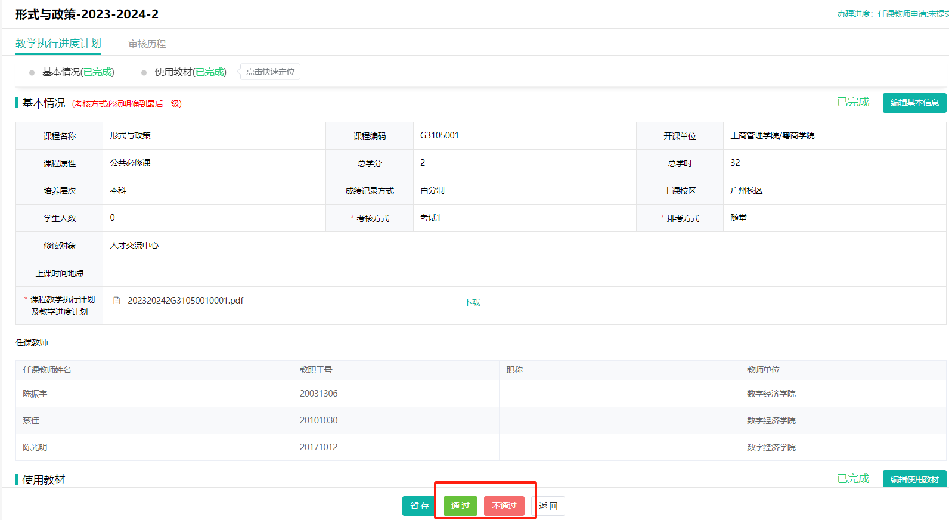
操作说明：
【批量审核】点击“批量审核”按钮可以批量审核待审核的记录。
【批量修改】点击“批量修改”可以批量修改基本信息。
【批量指定教材】点击“批量指定教材”，用于批量操作相同课程的使用教材信息。
【上传课程教学执行计划与进度计划】点击“上传课程教学执行计划与进度计划”按钮，可以批量导入附件。
【下载课程教学执行计划与进度计划】点击“下载课程教学执行计划与进度计划”按钮，可以批量下载附件。

